GRUPA „BIEDRONKI”
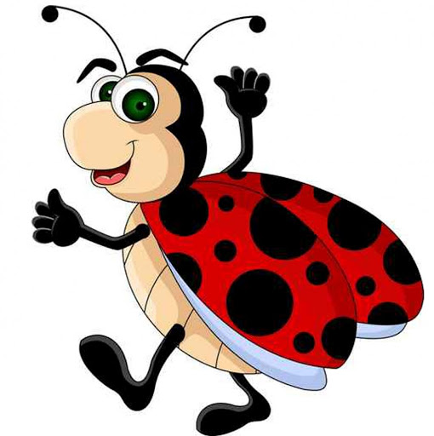

TEMAT TYGODNIA: Świeta wielkanocne
Karta numer 8.

Temat dnia: Wielkanocny stół.

1. Zabawy konstrukcyjne , wykorzystanie powstałych budowli do zabaw tematycznych.
2. „ Śmigus”- nauka wierszyka na pamięć:
Panieneczka mała
Rano dzisiaj wstała:
Śmigus! śmigus!
Dyngus! dyngus!
Bo się wody bała.
Panieneczka mała
W kątek się schowała:
Śmigus! śmigus!
Dyngus! dyngus!
Bo się wody bała.
Panieneczka mała
Sukienkę zmaczała:
Śmigus! śmigus!
Dyngus! dyngus!
Choć się wody bała.
3. Rozwiąż zagadki o tematyce związanej ze Świętami Wielkanocnymi.
Jajka ozdabiane , pięknie malowane. ( pisanki)
Pośrodku pięknych pisanek, stoi bielutki cukrowy..( baranek)
Znajdziesz w niej bazie, bukszpan- roślin wiele,
Tydzień przed Wielkanocą, święcisz ją w kościele. ( palemka)
Pyszna zupa- pierwsza klasa! Jest w niej jajko, jest kiełbasa! ( żurek)
Długie ma uszy, jeszcze dłuższy skok! Na słodkości od niego czekasz cały rok! ( zajączek)
Żółciutka kuleczka, co wychodzi z jajeczka.( kurczaczek)
Pyszne ciasto na święta podane, najlepiej smakuje lukrem polane! ( baba wielkanocna)
Z ziarnami lub biały, najlepszy jest świeży. A jego kromeczka też w koszyczku leży. ( chleb)
4. Pokoloruj wielkanocny koszyczek zgodnie z kodem ( zadanie dla chętnych)
- załącznik nr 8 a.
5. W związku z tym, iż 4 kwietnia obchodzony jest Dzień Marchewki zachęcam Was do wypicia soczku marchewkowego, degustacji marchewki gotowanej i surowej oraz wzięcia udziału w marchewkowym quizie:
Pytania do Quizu:
1. Czy marchewka to owoc, czy warzywo?
2. Dlaczego powinniśmy zjadać dużo marchewki?
3. Podaj przykład jednej potrawy z marchewki.
4. Jaki kolor ma marchewka?
5. Jak nazywa się zielona część marchewki?
Wszystkiego dobrego
Pani Martyna ;-)

